SISTEMA ENDOCRINO

El sistema endocrino es un conjunto de órganos que segregan y producen sustancias que actúan como mensajeros llamados hormonas que se dirigen a diferentes partes del cuerpo, éstas regulan, controlan y coordinan las diferentes funciones de los órganos o partes del cuerpo donde actúan.
Endocrino significa secreción interna, por eso los órganos endocrinos se llaman glándulas de secreción interna a diferencia de las glándulas exocrinas, así:
- Glándulas endocrinas: secreción directa al torrente sanguíneo.
- Glándulas exocrinas: secretan a través de conductos
El sistema nervioso no llega a todas las partes del cuerpo, lo hace a través del sistema endocrino, el sistema nervioso tiene unas respuestas más rápidas, pero de corta duración mientras que en el endocrino las acciones son más lentas y de prolongada acción.
Las hormonas se pueden clasificar de diferentes maneras
- Según el lugar donde actúan y dependerán de que existan receptores específicos para ellas
- Hormonas autocrinas: cuando la acción es en la misma célula, ej: células T del sistema inmune, produce una hormona que es la interleucina que envía señales para que aumente su sistema inmune
- Hormonas paracrinas: actúan de forma regional, o sea, no en el mismo sido donde han sido producidas, ej: hormonas del hipotálamo que actúan a nivel de la hipófisis que está muy cerca.
- endocrinas: actúan a distancia, ej: se forman en la hipófisis y actúan en las glándulas suprarrenales, en las gónadas
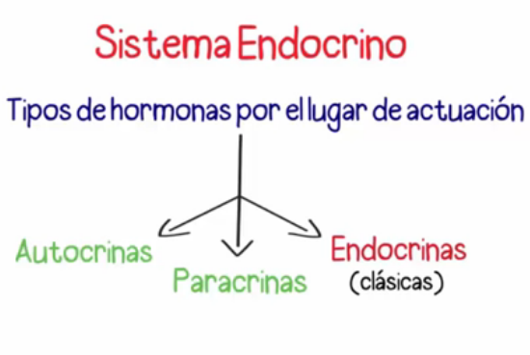

ÓRGANOS ENDOCRINOS
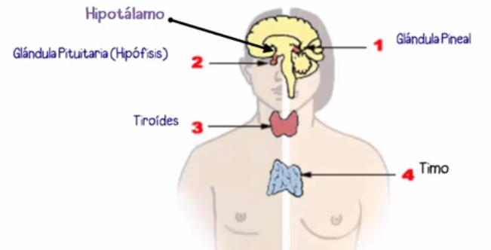
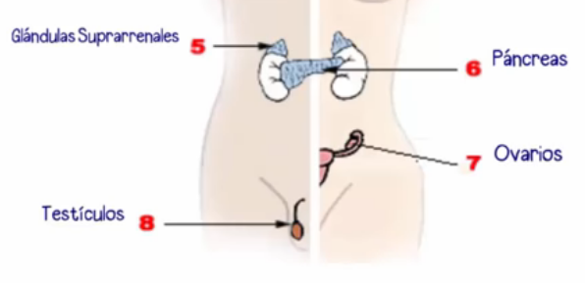
¿QUÉ HORMONAS LIBERAN LAS GLÁNDULAS ENDOCRINAS?
Hipotálamo recibe señales nerviosas y lo canaliza hacia la hipófisis, ésta regula glándulas endocrinas y nuestras respuestas hormonales a nuestro medio externo. Las hormonas que secretan el hipotálamo son de tipo paracrino porque actúan a nivel regional.
HORMONAS QUE SECRETA EL HIPOTÁLAMO
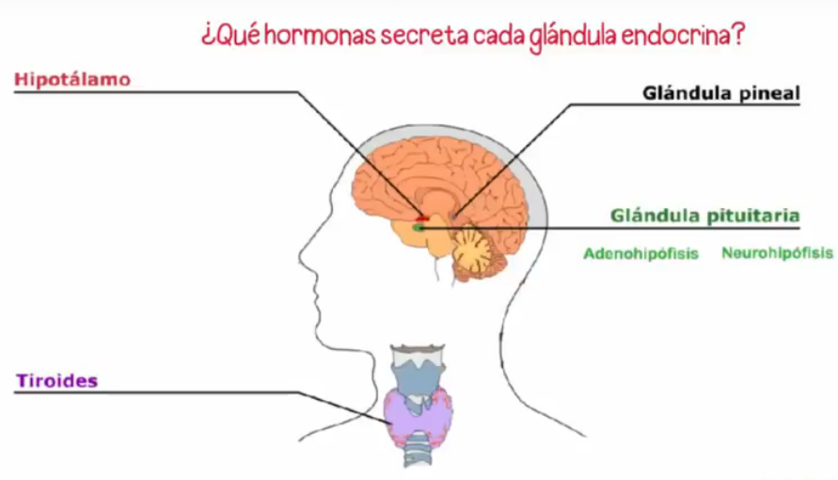
- TRH, hormona liberadora de tirotropina que estimula la secreción de TSH (hormona estimulante del tiroides, estimula la síntesis de tiroxina y triyodotironina, la T4 y T3) y prolactina en la adenohipófisis
- CRH hormona liberadora de corticotropina que induce la liberación de ACTH (estimula la síntesis de hormonas corticosuprarrenales, o sea, del córtex suprarrenal, de cortisol, aldosterona y andrógenos) en la adenohipófisis
- GHRH Hormona liberadora de hormona de crecimiento, actúa en la adenohipófisis
- GnRH hormona liberadora de gonadotropina, induce la liberación de LH (hormona luteinizante, estimula la síntesis de testosterona en el testículo y la ovulación y formación de cuerpo lúteo y la síntesis de estrógenos y progesterona en los ovarios) y FSH (hormona folículoestimulante, estimula el crecimiento de folículos en ovarios y maduración de espermatozoides) en la adenohipófisis
- ADH o Vasopresina, también llamada hormona antidiurética, su función es retener agua
- Oxitocina, estimula la contracción del útero durante el parto y la producción de leche
Hormonas inhibidoras:
- Somatostatina o GHIH hormona inhibidora de la hormona de crecimiento, inhibe la liberación de la GH en la adenohipófisis
- PIF o factor inhibidor de la prolactina, inhibe la prolactina (implicada en la producción de leche), cuando esta hormona deja de secretarse se aumenta la prolactina y se aumenta la producción de leche y el desarrollo de mamas.
GLÁNDULA PINEAL: segrega melatonina
TIROIDES: está en el cuello, alrededor de la tráquea.
- Secreta las hormonas T3 (triyodotironina) y T4 (tiroxina). Éstas regulan el metabolismo del organismo, incrementan la velocidad de las reacciones químicas y así aumenta el índice metabólico del cuerpo.
- Calcitonina, favorece el depósito del calcio en huesos y reduce la concentración de calcio extracelular

PARATIROIDES: son 4 nódulo ubicados en la parte posterior de la tiroides, secreta PTH u hormona paratiroidea, su función es controlar la concentración de ión calcio en la sangre, aumenta su absorción en el intestino y riñón y hacer que se libere calcio de los huesos.
GLÁNDULAS SUPRARRENALES:
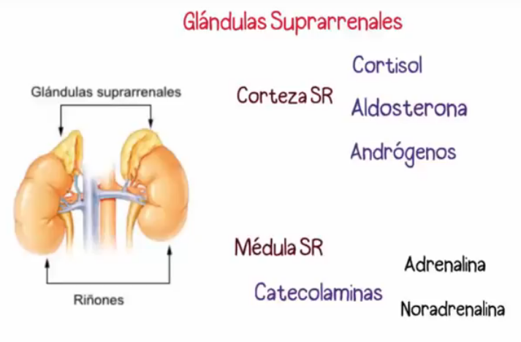
Están encima de los riñones aunque no tiene ninguna relación funcional con ellos, se distingue la parte medular, que es la más interna y la corteza que es la más externa, ésta secreta cortisol (relacionado con la reacción de estrés, hace que aumente la glucosa en épocas de estrés para tener más energía y tiene funciones antiinflamatorias. Tiene funciones metabólicas, metaboliza proteínas, carbohidratos, grasas) y aldosterona (actúa a nivel renal, aumentando la secreción de potasio y aumentando la reabsorción de sodio y aumentando la secreción de iones de iones hidrógeno, regula el volumen de la sangre y de fluido en arterias y venas).
En la médula suprarrenal se encuentran las catecolaminas (adrenalina y noradenalina), que estimulan el sistema nervioso simpático, relacionados con la reacción de lucha y huida del cuerpo.
GÓNADAS
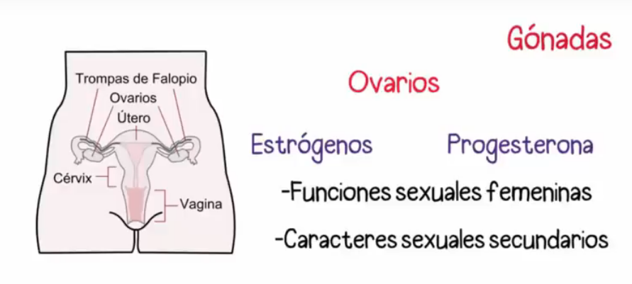
OVARIOS: secretan estrógenos y progesterona, están relacionados con las funciones sexuales femeninas y los caracteres sexuales secundarios.

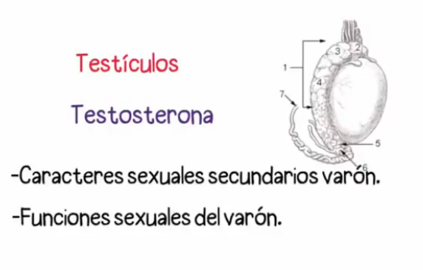
La testosterona que secretan los testículos y están relacionados con los caracteres sexuales segundarios del varón y el aparato reproductor masculino.

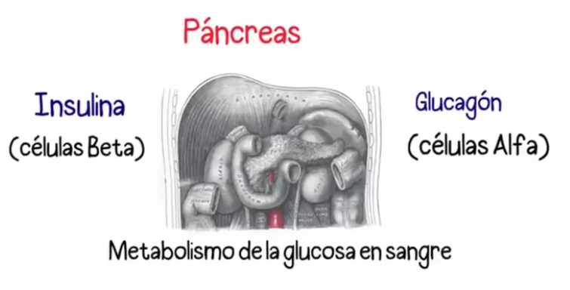
PÁNCREAS
Tiene función endocrina (secreta insulina por parte de las células beta que regula el paso de glucosa al interior de las células y el glucagón que secreta por parte de las células Alfa que hace lo contrario, incrementa la producción de glucosa desde el hígado a los fluidos corporales) y exocrina

Tomado de https://www.youtube.com/watch?v=WParQlhfA7U

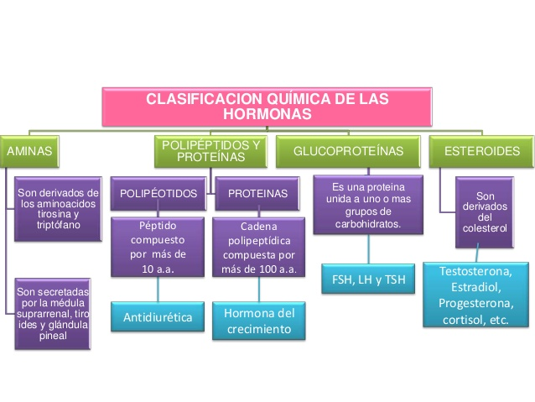
Tomado de https://es.slideshare.net/JannyLaurean/clasificacion-qumica-de-las-hormonas-15979213

